
Anteproyecto de proyecto integrador de materia
Técnicas Digitales II
Universidad Tecnológica Nacional – Facultad Regional Buenos Aires
Materia: | Técnicas Digitales II
Curso: | R4001
Cuerpo docente: | Ing. Juan Manuel Cruz  Ing. Juan Carlos Paradiso  Ing. Juan Ignacio Bacigalupo
Título del Proyecto:
Número de grupo: | 5
Integrantes del grupo: | Thiago Alterino Perazzo
Año de cursada: | 2026

Introducción
Monitor de fatiga muscular, ritmo cardiaco y oxigeno en sangre
Se pretende diseñar un dispositivo que mida, procese y analice la señal de un musculo para detectar la fatiga que el musculo experimenta durante el trabajo. Ademas, se medira el ritmo cardiaco y la saturacion de oxigeno durante el proceso de fatiga.

Desarrollo
Para realizar este proyecto se utilizara un modulo amplificador para tomar la señal del musculo, a este se le tendra que diseñar un filto en la entrada para unicamente tomar la señal en las frecuencias deseadas y se le realizara una proteccion a la salida para cuidar el pin del adc de la F446RE. Una ves que se tenga la señal hay realizarle una FFT para obtener el espectro en frecuencia. Cuando se observe un desplazamiento en frecuencia es cuando comienza la fatiga.
Ademas, se utilizara un sensor de pulso/oxigeno para medir el ritmo cardiaco y la saturacion de oxigeno en sangre. Se agregara una pantalla 2.4” TFT y un USB para poder visualizar y transmitir la señal del musculo, el ritmo cardiaco y la saturacion de oxigeno. Y tendra una bateria externa para energizar al dispositivo.
Perifericos:
- El modulo amplificador utiliza un adc para comunicarse con la F446RE y la FPU se utilizara para realizar la FFT.
- Sensor Pulso/Oxigeno (MAX30102) se comunica utilizando el protocolo I2C
- Pantalla 2.4” TFT DUAITEK ILI9341 se comunica utilizando el protocolo SPI y la memoria DMA
- USB para comunicacion con PC

Diagrama en bloques
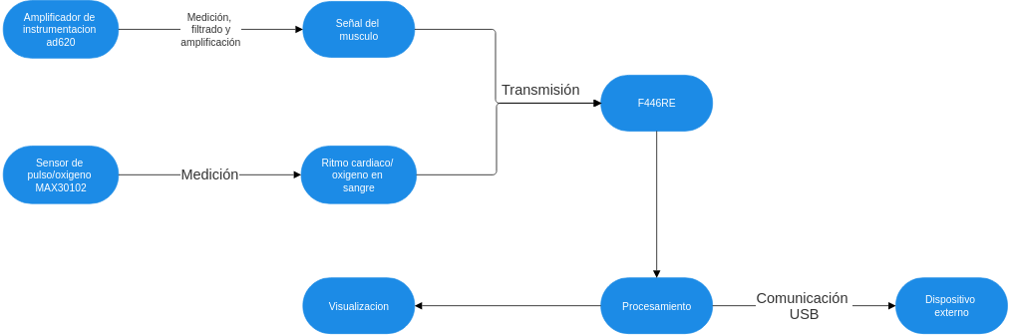

Panel de firmas

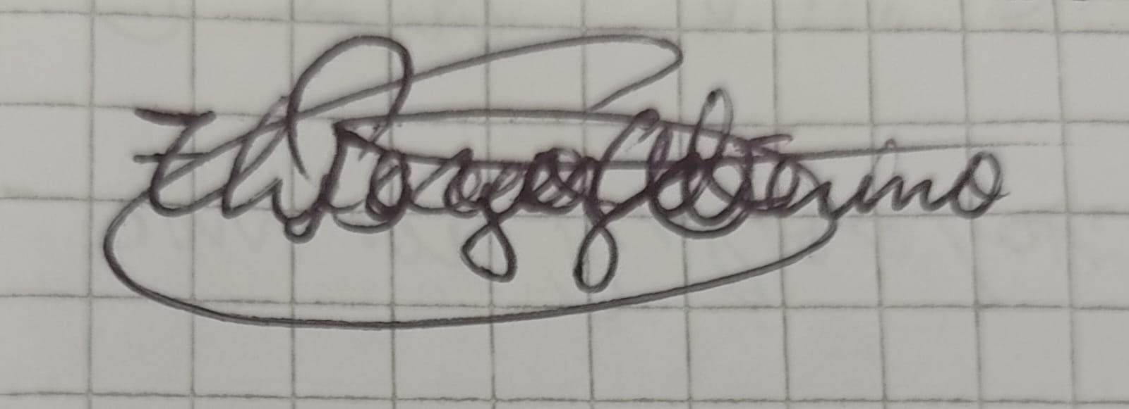
Thiago Alterino Perazzo
04/05/2026

